Barrieren digitaler Teilhabe erkennen und überwinden
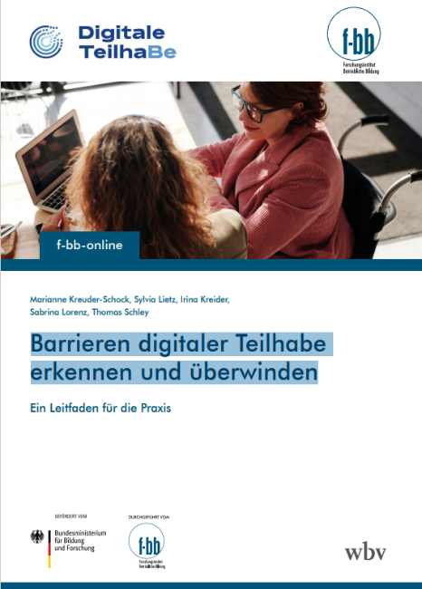
Um Chancen, Herausforderungen und Risiken von Menschen mit unterschiedlichen Beeinträchtigungen im Kontext digitaler Medien und digitaler Bildung zu identifizieren, wurde ein Leitfaden für die Praxis erstellt. Der Leitfaden steht kostenfrei Interessierten zur Verfügung und soll bei der Schaffung barrierefreier Zugänge zu Bildung und Stärkung der Teilhabe aller helfen.
Bild 1 Cover des Leitfadens
Entstanden ist der Leitfaden im BMBF geförderten Projekt „Zukunft digitaler Teilhabe von Menschen mit Behinderung – Chancen, Risiken und Lösungsmöglichkeiten“ (digitaleTeilhaBe)“ des Forschungsinstituts Betriebliche Bildung (f-bb).
Weiterhin sollten im Projekt Entwicklungs- und Unterstützungsbedarfe zur Stärkung von digitaler Teilhabe in Bildungs- und Arbeitsprozessen erfasst und ausdifferenziert werden, um der Gefahr einer digitalen Kluft zwischen Personen mit und ohne Beeinträchtigungen zu begegnen. Während Personen mit körperlichen Beeinträchtigungen oder mit einer Behinderung der Sinne bisweilen stärker von der Digitalisierung profitieren, da hier entsprechende Technologien (z.B. Screen-Reader) helfen können, Barrieren zu überwinden, stehen Personen mit psychischen oder kognitiven Beeinträchtigungen kaum digitale Assistenzsysteme zur Verfügung. Die Publikation ist allen empfohlen, die sich mit der barrierefreien Gestaltung beim Einsatz und der Nutzung digitaler Bildungsangebote auseinandersetzen.
Der Leitfaden ist in verschiedene Abschnitte unterteilt. Im ersten Abschnitt wird das Projekt, das methodische Vorgehen und die wissenschaftlichen Erkenntnisse vorgestellt. Im zweiten Abschnitt werden die Ergebnisse aufbereitet und systematisiert zur Verfügung gestellt. Insbesondere jene Barrieren finden Erwähnung, die besonders oft und über alle Zielgruppen hinweg benannt wurden. In den weiteren Abschnitten werden zum einen die Barrieren benannt und Lösungsansätze beschrieben und können für die eigene Arbeit nützlich sein, möchte man entsprechende Barrieren in seinem Angebot minimieren. Es werden im Leitfaden vorrangig Möglichkeiten vorgestellt, die kurzfristig durch Betroffene selbst bzw. durch ihr Umfeld umgesetzt werden können.
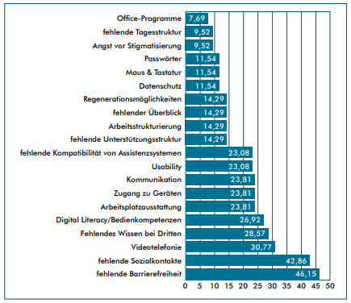
Bild 2 Barrieren digitaler Teilhabe (in Prozent; In: Kreuder-Schock et al., 2024, S. 22)
Folgende Barrieren adressiert der Leitfaden und entsprechende Lösungswege an:
Fehlende Sozialkontakte
Umgang mit Videotelefonie-Programmen
Ungenügende Bedienkompetenz / digital literacy
Fehlendes Wissen bei Dritten
Kommunikationsschwierigkeiten mit formellen Systemen
Fehlender Zugang zu Geräten
Fehlende Barrierefreiheit zu digitalen Technologien
Ungenügende Usability
Unzureichende Arbeitsplatzausstattung
Fehlende Kompatibilität von Assistenzsystemen
Dabei bieten die Lösungswege nicht nur praxisnahe Tipps, um die Barrieren zu minimieren oder auszuräumen, sondern es finden sich im Dokument weiterführende Links, die bei Bedarf einen tiefergehenden Einblick in die jeweilige Thematik geben. Die Publikation ist allen empfohlen, die sich mit der barrierefreien Gestaltung beim Einsatz und der Nutzung digitaler Bildungsangebote auseinandersetzen.
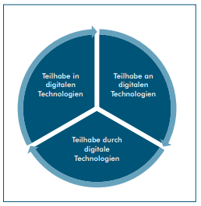
Durch die Kenntnis der Barrieren und das Minimieren mit Hilfe der Lösungsvorschläge kann die Teilhabe für Menschen mit Beeinträchtigung gestärkt werden. Dabei differenziert der Leitfaden Teilhabe in drei Dimensionen:
Bild 3 Verzahnung der Teilbereiche Digitaler Teilhabe (Kreuder-Schock et al., 2024, S. 7)
- Teilhabe an digitalen Technologien: gemeint als Verknüpfung von Zugänglichkeit und kompetenter Nutzung der Technologien für bestimmte Personengruppen
- Teilhabe durch digitale Technologien: zielt auf digitale Assistenzsysteme, assistive Technologien und technische Hilfsmittel
- Teilhabe in digitalen Technologien: bezeichnet die aktive Teilnahme und Gestaltung an und in digitalen Medien

Fazit
Durch die empirische Fundierung (136 Fragebögen und 8 Interviews) wurden zentrale Barrieren für Menschen mit Beeinträchtigungen identifiziert. Der Fokus des Leitfadens liegt auf der Bewältigung der 10 meistgenannten Barrieren. Aufgrund der klaren Strukturierung des Leitfadens und der weiterführenden Informationen können sich Lesende schnell in die Lösungsansätze einarbeiten und deren Umsetzung für die eigene Arbeit prüfen.

Verlagsinformation
Kreuder-Schock, M.; Lietz, S.; Kreider, I.; Lorenz, S.; & Schley, T. (2024). Barrieren digitaler Teilhabe erkennen und überwinden. Ein Leitfaden für die Praxis. wbv. https://doi.org/10.3278/9783763976744
Der Leitfaden steht als kostenlose Publikation beim wbv Verlag zur Verfügung: https://www.wbv.de/shop/Barrieren-digitaler-Teilhabe-erkennen-und-ueberwinden-I77093. Die Publikation wurde unter der freien Lizenz CC BY-SA 4.0 veröffentlicht. Gefördert mit Mitteln des Bundesministeriums für Bildung und Forschung unter dem Förderkennzeichen 16INS103.

CC BY-SA 4.0 by Lars Kilian (3. April 2024)

